Activiteit | Categorie |  | Groep
Tent bouwen | Parachute spelen |  | 1&2
Beschrijving |  | Plattegrond
De docent zorgt ervoor dat iedereen een plekje aan de parachute heeft (de meeste parachutes hebben lusjes aan de buitenkant om hem vast te houden).  Voordat je begint is het belangrijk dat de parachute goed strak staat. Laat dus een aantal leerlingen naar achteren lopen totdat iedereen op de goede plek staat.  Het is het makkelijkste als de docent het ritme aangeeft, later kan je het de kinderen zelf laten doen.  De parachute gaat 5 keer omhoog en omlaag. Bij de 6e keer omhoog duikt iedereen naar binnen onder de parachute en houdt de parachute op de grond. Als iedereen dit tegelijk doet ontstaat er een tent. Na een aantal seconden geeft de docent een signaal en gaat iedereen weer uit de tent en begint alles opnieuw. |  | 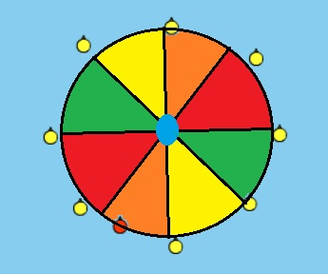  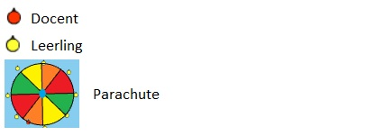  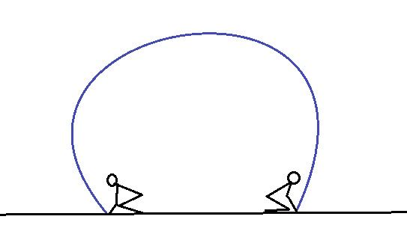
Regels |  | Differentiaties
- Alle leerlingen moeten de parachute tegelijk omhoog en omlaag doen  - Op commando van de docent maken alle leerlingen een tent en gaan ze daarna weer uit de tent |  | Makkelijker:  - Kleinere parachute  - Docent geeft ritme aan  Moeilijker:  - Grotere parachute  - Leerlingen bepalen zelf het ritme
Doelen |  | Veiligheid
Motorische doelstelling:  Ik wil dat aan het einde van het spel alle leerlingen gevoel voor ritme hebben getoond door de parachute tegelijk met zijn/haar klasgenoten tegelijk omhoog en omlaag te doen.  Sociale doelstelling:  Ik wil dat aan het einde van het spel alle leerlingen goed met elkaar samenwerken. Dit kan gecontroleerd worden door te bekijken of de parachute tegelijk omhoog en omlaag gaat.  Cognitieve doelstelling:  Ik wil dat aan het einde van het spel alle leerlingen snappen dat als de parachute voor de 6e keer omhoog gaat iedereen onder de parachute moet gaan zitten. |  | - Zet alle obstakels die niks met het spel te maken hebben aan de kant om te voorkomen dat er iemand overheen struikelt  - Als er erg druk aan wordt getrokken of te druk omhoog en omlaag wordt gegaan kan de parachute kapot gaan.
Beweegproblemen met aanwijzingen |  | Materialen
BP:  De parachute gaat onregelmatig heen en weer.  AW:  Kleuters kunnen over enthousiast worden van een parachute. De docent moet ze even tot rust manen en extra motiveren om de parachute met z’n allen tegelijk omhoog en omlaag te doen. Het is het makkelijkste om even kort de oefening met ze mee te doen. Dus als docent ook een stuk van de parachute vasthouden en dan de leerlingen mondeling begeleiden. |  | - 1 parachute

